Ofício Vereador Nº 1877/2022

São Roque, 18 de outubro de 2022.

Prezada Senhora,

Venho, por meio deste, solicitar a Vossa Senhoria, "operação tapa-buraco" para a Rua Petúnias, na Vila Amaral.
Tendo em vista o deterioramento da via da referida localidade, este Vereador registra este pedido a fim de obter as necessárias melhorias para que o tráfego de veículos e o fluxo de pedestres da região se dê sem maiores transtornos, minimizando risco de acidentes para os cidadãos que por ali transitam.
Na certeza de que dispensará especial atenção a este Ofício, desde já agradeço, renovando meus mais sinceros protestos de elevada estima e de distinta consideração.

Atenciosamente,

William da Silva Albuquerque
(William Albuquerque)
Vereador

À
Ilustríssima Senhora
ENGª MARINA MAGALHÃES
MD. Diretora do Departamento de Obras da Prefeitura da Estância Turística de
São Roque – SP

PROTOCOLO Nº CETSR 18/10/2022 - 16:06 12793/2022/cg

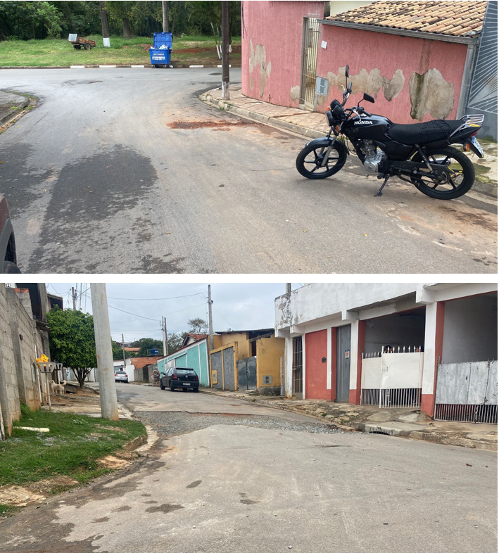

PROTOCOLO Nº CETSR 18/10/2022 - 16:06 12793/2022/cg

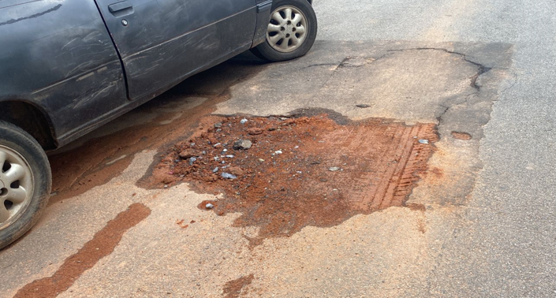

PROTOCOLO Nº CETSR 18/10/2022 - 16:06 12793/2022/cg

